

|  |  |  |  |  |
| --- | --- | --- | --- | --- |
| ***Estudante:*** | | | | |
| ***Turma: 8ª série*** | ***Turno:*** | ***Data de Aplicação:*** | | ***2º Bimestre*** |
| ***Prof(a). José Admilson*** | | | ***Nota Final:*** | |
| ***INÍCIO: TÉRMINO:*** | | | | |
| ***AVALIAÇÃO BIMESTRAL DE HISTÓRIA*** | | | | |
| ***INSTRUÇÕES GERAIS***  1. Confira atentamente a construção da prova. Qualquer falha de impressão ou falta de folhas deve ser comunicada ao professor no prazo máximo de **15 (quinze) minutos.**  2. Inicie a prova identificando todas as páginas com seu **nome e turma.**  3. Resolva as questões nos locais correspondentes usando caneta com tinta azul ou preta. Responda a lápis somente quando determinado.  4. Utilize somente o material autorizado. É proibido o uso de qualquer tipo de corretivo; de aparelho celular.  5. Esta prova é individual. Ao término do tempo, levante o braço e aguarde o fiscal recolher a prova.  6. A posse e/ou uso de meios ilícitos para a execução da prova é(são) considerado(s) falta disciplinar grave, acarretando a atribuição de **grau ZERO.**  7. As questões indicadas com **\***são questões de desafio e correspondem a um ponto adicional.  8. Esta prova vale de **0 a 10 (dez)**  **9. Em provas de exatas é obrigatório apresentação do cálculo, para validação da questão. Caso não conste será anulada.** | | | | |

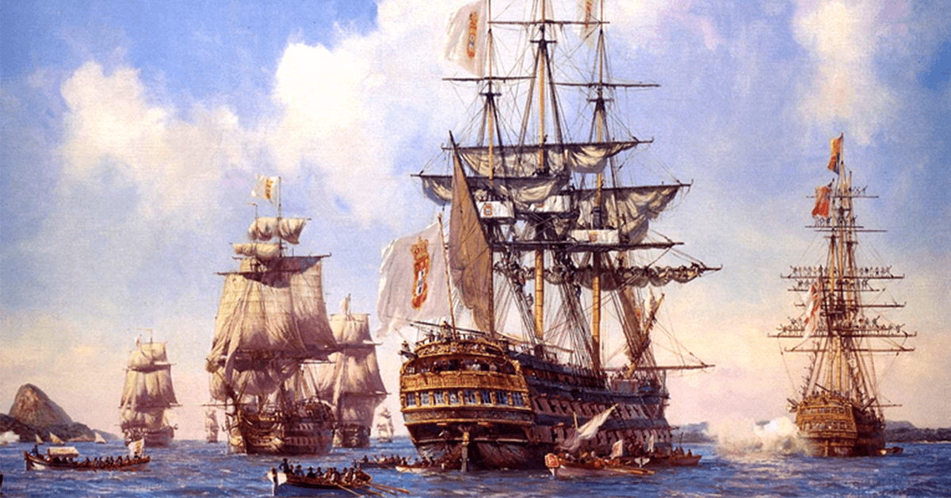01-.A vinda da família real portuguesa para o Brasil ocorreu em 29 de novembro de 1807 e a comitiva aportou em Salvador (BA), em 22 de janeiro de 1808. O príncipe regente, [Dom João](https://www.todamateria.com.br/dom-joao-vi/), determinou que toda a família real seria transferida para o Brasil. Também viajariam os ministros e empregados, totalizando 15,7 mil pessoas que representavam 2% da população portuguesa.

Quais os motivos desse deslocamento e quais ações de D.João VI favoreceram significativamente o Brasil? 1.0

|  |
| --- |
|  |
|  |
|  |

02- A capitania de Minas Gerais era a mais rica do Brasil, em razão da extração de ouro e diamantesna região. A exploração trouxe uma enorme riqueza e fez Minas Gerais prosperar e crescer. A atenção da Coroa portuguesa sobre sua capitania mais importante era redobrada e, no século XVIII, a relação entre os habitantes da capitania e a Coroa começou a demonstrar sinais de desgaste.

Explique com suas palavras o que foi a Conjuração Mineira, por quais mudanças lutavam e quais grupos sociais participaram? Como esse movimento chegou ao fim? 1.0

|  |
| --- |
|  |
|  |
|  |
|  |

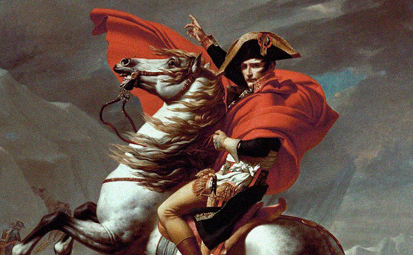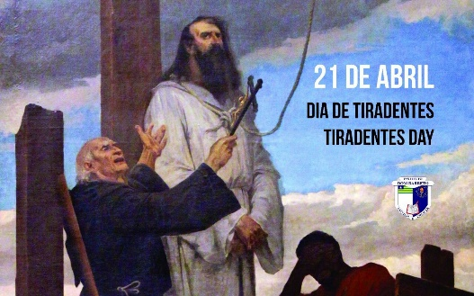

03-Napoleão Bonaparte e Joaquim José da Silva Xavier (que ficou conhecido como Tiradentes) são personalidades históricas que foram transformadas em mitos por causa de grandes realizações que costumam ser atribuídas a essas pessoas. Sabendo que toda história é influenciada pelos interesses de quem está contando, analise os quadros abaixo e assinale o item correto.

Podemos afirmar que os autores 0.5

(A) não tinham motivos para retratar tanto Napoleão quanto Tiradentes com fisionomias diferentes dos relatos históricos.

(B) retrataram os personagens históricos de forma idêntica à realidade, ou seja, conforme realmente eles eram.

(C) procuraram valorizar as pessoas que estavam retratando, de forma a fortalecer a ideia de que foram grandes heróis.

(D) não contribuíram para a criação de mitos, pois as obras são de épocas diferentes daquelas vividas pelos retratados.

04- Marque “V” para as alternativas verdadeiras e “F” para as falsas. 0.5

|  |  |  |
| --- | --- | --- |
| A |  | Dentro da sociedade espanhola na América, os criollos viviam uma condição econômica abastada, podendo praticar o comércio, deter a propriedade de terras e a exploração da força de trabalho nativa e escrava. |
| B |  | A minoria absoluta da população colonial espanhola na América era formada pelos indígenas, pois, um número gigantesco de nativos foram mortos no processo de colonização, seja por armas ou por epidemias. |
| C |  | O Terceiro Estado: por sua vez, era representado pela burguesia, comerciantes, banqueiros, empresários, os sans-cullotes (“sem calções”), trabalhadores urbanos e os camponeses, totalizando cerca de 97% da população. |
| D |  | O Império Napoleônico também representou uma forma de manter as conquistas da burguesia após a Revolução Francesa, garantindo algumas importantes conquistas sociais. |
| E |  | Em julho de 1788, houve a **convocação dos Estados Gerais**, isto é, uma reunião para deliberação sobre assuntos relacionados à situação política da França. Nessa convocação, o conflito entre os interesses do Terceiro Estado e os da nobreza e do Alto Clero, que apoiavam o rei, se acirraram. |

05- Em 1791, os colonos franceses quiseram contestar o jugo da metrópole, que se reservava o direito de monopólio sobre suas mercadorias. Os escravos também aproveitam para se sublevar e os “sang-melés” (literalmente, sangue misturado), reivindicam a cidadania francesa. Eles a obtém em 1792 e no ano seguinte, a escravidão é abolida.

Ribbe, Claude.*L'indépendence d'Haïti*. Consultado em 04.09.2020

Qual foi o episódio, ocorrido em agosto de 1791, que provocou tantas mudanças no Haiti? 0.5

a) A Queda da Bastilha, em Paris.  
b) A coroação de Bonaparte como Imperador dos franceses.  
c) A promulgação da Declaração dos Direitos do Homem e do Cidadão.  
d) A morte do rei Luís XVI pela guilhotina.

e) As revoltas do Primeiro e Segundo Estados.

06- **(FUVEST)**A Inconfidência Mineira, no plano das idéias, foi inspirada: 0.5

a) nas reivindicações das camadas menos favorecidas da colônia;

b) no pensamento liberal dos filósofos do Iluminismo europeu;

c) nos princípios do socialismo utópico de Saint-Simon;

d) nas idéias absolutistas defendidas pelos pensadores iluministas;

e) nas fórmulas políticas desenvolvidas pelos comerciantes do rio de Janeiro.

07- Napoleão Bonaparte fez guerras em toda Europa com o objetivo de espalhar os ideais da Revolução Francesa. No entanto, em 1804, mandou tropas ao Haiti para recuperar o controle da colônia caribenha. Esta decisão reflete o impasse entre: 0.5

a) Os ideais iluministas e o colonialismo.  
b) A burguesia e o exército francês.  
c) Os "sans-culottes" e a elite francesa  
d) Os americanos e os haitianos

e) A Igreja Católica versus Protestantes.

08- Com relação à Inconfidência Mineira, assinale o item correto. 0.5

(A) Defendia o fim da dominação portuguesa, a proclamação de uma república, a criação de uma Universidade e a fundação de fábricas.

(B) Foi inspirada na Revolução Francesa, sendo um movimento que defendia os ideais de liberdade, igualdade e fraternidade.

(C) Teve a participação de membros da elite, contudo as lideranças do movimento e a maior parte dos participantes eram de classes humildes.

(D) Descoberto o movimento, a Coroa Portuguesa ordenou uma violenta repressão contra os participantes, com prisões, torturas e penas de morte.

09- A fase anterior ao Diretório, que foi marcada pelos ataques dos exércitos contrarrevolucionários e, principalmente, pela forte perseguição política, ficou conhecida como: 0.5

a) Assembleia Nacional Constituinte

b) Consulado

c) Estados Gerais

d) Waterloo

e) Terror

10- **(PUC-SP)**O Bloqueio Continental, decretado por Napoleão, tinha como um de seus principais objetivos: 0.5

**a)** dificultar o comércio britânico, levando a Inglaterra à crise econômica.

**b)** impedir a vinda da Família Real portuguesa para o Brasil.

**c)** facilitar a invasão da Espanha.

**d)** dificultar ao Império austríaco a aquisição de mercadorias.

**e)** derrotar a Rússia, impedindo-a de comprar armas e alimentos na Europa Ocidental.

11- Associe. 1.0

|  |  |  |  |
| --- | --- | --- | --- |
| A | Santa Aliança |  | Correspondia a mais da metade da população, cerca de 95%. A classe que preenchia esse estado era composta pelos burgueses, camponeses, artesãos, homens da cidade de baixa renda. |
| B | Assembleia dos Notáveis |  | Pequena e média burguesia e proletariado urbano, que assumem posições mais radicais em benefício das classes oprimidas. Sentam-se à esquerda da Assembleia e são liderados por Robespierre e Saint-Just. |
| C | Assembleia dos Estados Gerais |  | Essa divisão era formada pelo rei, sua família e os nobres, correspondendo a 2,5% da população. Além deles, havia uma pequena parcela de burgueses que compravam os títulos de nobreza para fazer parte da classe, que não pagava impostos e ainda ocupava cargos públicos. |
| D | Golpe do 18 de Brumário. |  | Correspondia a 2% da população, sendo formada pelo clero. Esse grupo gozava de grandes regalias econômicas e possuía muitas terras e muitos fiéis. |
| E | Primeiro Estado |  | Este fato marcou o início da ditadura do general Napoleão Bonaparte (1769-1821) apoiado pela alta burguesia. |
| F | Segundo Estado |  | Era um grupo formado por nobres de títulos elevados e pelo clero que eram convocados pelo rei da França em ocasiões extraordinárias para servir-lhe de órgão consultivo em questões do Estado. |
| G | Terceiro Estado |  | Eram os moradores de baixa renda das áreas urbanas de Paris, “os sem calças” e que foram atuantes na Revolução francesa. |
| H | Jacobinos |  | Convocação dos três Estados pelo rei da França afim de achar soluções para as crises financeiras e sociais desse país. |
| I | Girondinos |  | Criado em 1795, marcou a retomada de poder dos girondinos na condução do processo revolucionário francês. |
| J | Diretório |  | Acordo que tinha a preocupação de combater qualquer situação que pudesse colocar em risco a hegemonia das monarquias do Velho Mundo |

12- **(UNIRIO RJ/1995)** “Milhares de séculos decorrerão antes que as circunstâncias acumuladas sobre a minha cabeça vão encontrar um outro na multidão para reproduzir o mesmo espetáculo.”

(Napoleão Bonaparte).

Sobre o período napoleônico (1799-1815), podemos afirmar que: 0.5

**a)** consolidou a revolução burguesa na França através da contenção dos monarquistas e jacobinos.

**b)** manteve as perseguições religiosas e o confisco das propriedades eclesiásticas iniciadas durante a Revolução Francesa.

**c)** enfrentou a oposição do exército e dos camponeses ao se fazer coroar imperador dos franceses.

**d)** favoreceu a aliança militar e econômica com a Inglaterra, visando à expansão de mercados.

**e)** anulou diversas conquistas do período revolucionário, tais como a igualdade entre os indivíduos e o direito de propriedade.

13- **Sobre o contexto histórico da França pré-revolução, é verdadeiro afirmar que: 0.5**

A - O clero e a nobreza possuíam muitos privilégios, entre eles a isenção tributária (não pagavam impostos).

B - A estrutura social da população francesa não era estratificada.

C - Havia igualdade de direitos, sendo que não havia camadas sociais privilegiadas.

D - Não havia pobreza, nem miséria, pois existia uma justa distribuição de renda.

E – Martinho Lutero rompeu a hegemonia da Igreja Católica com a Reforma Protestante tornando-se um dos precursores da Revolução Francesa e Protestante.

14- **Qual era o lema dos revolucionários franceses, que resumia muito bem os anseios do Terceiro Estado? 0.5**

A - "Liberdade, Paz e Justiça".

B - "Paz, Pão e Terra".

C - "Liberdade, Igualdade e Fraternidade".

D - "Liberdade ainda que tardia".

E – Quem com guilhotina fere, com guilhotina será ferido.

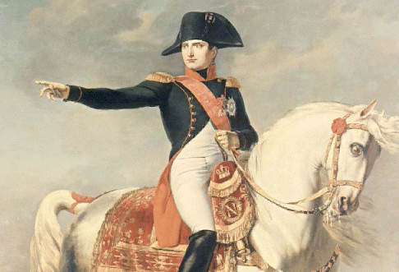15- Qual a cor do cavalo branco de Napoleão Bonaparte? 0.**25**

1. Marrom, porque nos campos de batalhas havia poças de lama e quando os animais eram submergidos, ficavam marrom.
2. Obviamente era de cor branca.
3. Napoleão não participava diretamente das batalhas por ser o imperador, logo, a pintura que o mostra montado seria falsa.
4. Napoleão utilizou vários cavalos durante toda sua vida de estrategista militar. Portanto, é impossível saber.
5. Na verdade, seu cavalo era preto! A imagem do cavalo branco contada na história é apenas uma comparação com a figura do cavalo branco do livro do Apocalípse Bíblico, querendo retratar Napoleão como um líder máximo e dominador da Europa.

15-Nome dado á coligação militar e antiliberal criada depois da derrota de Napoleão que propunha ajuda mútua entre as monarquias absolutistas. Baseada em intervenções militares, o intuito seria de impedir novas manifestações republicanas e liberais, garantindo assim o absolutismo na Europa e o colonialismo na América. 0.25

1. Santa Aliança.
2. Aliança Napoleônica.
3. Tríplice Aliança.
4. Código Napoleônico.
5. Pacto Militar.

16-Nome dado á reunião dos três Estados franceses (Primeiro, Segundo e Terceiro Estado), convocados em tempo de crise pelo rei, com o intuito de resolver os graves problemas econômicos da França. 0.5

1. Assembleia dos Estados-Gerais.
2. Reunião da Assembleia dos Notáveis.
3. Reunião do Tratado de Versalhes.
4. Reunião dos nobres e eclesiásticos.
5. Reunião Girondina.

17- FCC-SP – A Conjuração Baiana (1798) caracterizou-se por ser um movimento que: **0.25**

1. criou condições favoráveis à concretização das igrejas protestantes no Brasil.
2. visava a impedir a crescente influência da maçonaria na política de Portugal em relação ao Brasil.
3. envolveu, predominantemente, grupos militares
4. visava a impedir a crescente influência da maçonaria na política de Portugal em relação ao Brasil.
5. criou condições favoráveis à concretização das igrejas protestantes no Brasil.

18- "Como terror entende-se (...) um tipo de regime particular, ou melhor, o instrumento de emergência a que um Governo recorre para manter-se no poder."

(N. Bobbio, Dicionário de Política, editora UNB)

Assinale a alternativa que expressa as características do Período do Terror da França: 0.25

1. Apesar da atmosfera de medo decretada por Robespierre, as garantias constitucionais de julgamento foram mantidas.
2. A situação caótica entre os jacobinos e os girondinos fizeram que estes últimos decretassem o estado de Terror.
3. Os anos do terror não foram tão rigorosos: apenas a propaganda dos contrarrevolucionários que espalhou esta fama injustificada.
4. Qualquer pessoa suspeita de contrarrevolucionária poderia ser presa e até mesmo guilhotinada.
5. foi um período de grande paz porque, com as ameaças feitas pelos revolucionários, criminosos e partidos políticos que promoviam desordens ficaram receosos de cometer ações fora da lei.

19-Quase cem anos depois de sua morte, Tiradentes foi escolhido como herói da Inconfidência Mineira. A escolha foi feita pelo grupo que proclamou a república no Brasil em 1889. Uma das razões pelas quais Tiradentes foi escolhido deve-se ao fato de ele ter feito oposição à monarquia. Tornou-se assim um mito da luta contra o regime monárquico. AZEVEDO, Gislane; SERIACOPI, Reinaldo. Projeto Teláris: História. São Paulo: Ática, 2015. Dessa forma, podemos concluir que **0.25**

(A) Tiradentes se tornou um mito devido à participação na Inconfidência Mineira, pois este foi um movimento popular liderado por pessoas humildes.

(B) a fama e o reconhecimento de Tiradentes só apareceram muitos anos depois da época em que ele viveu e participou da chamada Inconfidência Mineira.

(C) o Brasil jamais teria se tornado um país republicano se os militares de 1889 não tivessem se inspirado na luta de Tiradentes contra o regime monárquico.

(D) Tiradentes foi transformado em um mito porque a Inconfidência Mineira foi vitoriosa, sendo a primeira derrota que o regime monárquico sofreu no Brasil.

20- Após garantir o domínio sobre as terras e populações americanas, os espanhóis executaram uma série de práticas que redesenharam a feição das relações sociais do espaço americano colonizado. Mais do que simplesmente viabilizar uma forma de atingir seus interesses, a presença do homem europeu trilhou a constituição de uma nova sociedade.

Qual o nome dado aos espanhóis que controlavam, nas colônias, os cargos administrativos e as decisões políticas; possuidores de grandes privilégios? **0.25**

1. Criollos
2. Mestiços
3. Chapetones.
4. Couriscos.
5. Caudilhos.